Gemeinschafts – Ausstellung
Landessieger und Clubsieger ISTC e.V. am 05. August 2023

auf dem Aussengelände des
Schützenhaus
47574 Goch-Asperden, Maasstr. 48-50

Veranstalter:


„Internationaler Shih-Tzu Club e.V.“

In Zusammenarbeit mit:
Chihuahua Club e.V.
Deutscher Malteser Club e.V.
Deutsch Mops Club e.V.
Spezialclub für Tibet Terrier und Lhasa Apso e.V.

Zuchtschauleitung:
Markus Franke, Viehweidstr. 15, 86637 Villenbach/ Riedsend
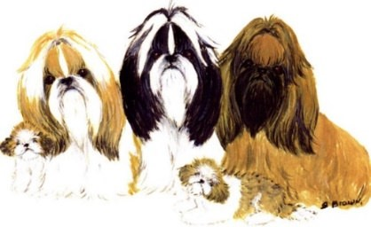

Meldungen:
ISTC -Geschäftsstelle, Wagdstr. 5, 99094 Erfurt
Tel.: 0361-2252181, E-Mail: TruxAngelika@t-online.de
Online-Meldung Samstag: https://macshot.de/istc1/

Me l d e s c h l u ß: 21. Juli 2023

Richter am Samstag, 05.August 2023

Sissi Dollmann, Österreich Mops, Shih Tzu, Chihuahua, Malteser, Tibet Terrier, Lhasa Apso

--------------------------------------------------------------------------------------------------------------------------------------

Es werden vergeben
Anwartschaft zum Deutschen Champion Club +VDH
Anwartschaft zum Jugend-Champion Club + VDH
Anwartschaft zum Veteranen Champion Club +VDH

Samstag 05.08.2023 Nur ISTC e.V.
Clubjugendsieger/ Clubjugendsiegerin 2022
Clubsieger/ Clubsiegerin 2022
Club-Veteranensieger/Veteranensiegerin 2022

Andere Rassen
Landesjugendsieger Nordrhein 2023
Landessieger Nordrhein 2023
Landesveteranensieger Nordrhein 2023

------------------------------------------------------------------------------------------------------------------------------------
Online-Meldung Samstag: https://macshot.de/istc1/

Meldegebühren: für den ersten Hund 35,00 €, für jeden weiteren 30,00 €, Babyklasse 15,00 €, Jüngstenklasse 20,00 Euro, Veteranenklasse 15,00 €

Zahlungen auf das Konto:
Internationaler Shih-Tzu Club e. V.
SK Westerwald-Sieg
IBAN: DE87 5735 1030 0080 0288 48
BIC: MALADE51AKI

Keine Zahlung vor Ort möglich!

Diese Schau ist vom VDH geschützt!

Es werden nur Hunde angenommen, die in einem VDH oder FCI anerkannten Zuchtbuch eingetragen sind. Ahnentafel oder Siegerurkunden bitte mitbringen und auf Verlangen vorzeigen. Eine Annahmebestätigung erfolgt nicht.

Alle Hunde müssen einen gültigen Tollwut-Impfschutz besitzen! Bitte bringen Sie Ihr vorhandenes Gesundheitsgutachten mit.

Nach dem Meldeschluss erhält jeder Aussteller ein E-Mail mit dem Beginn und dem Ablauf der Veranstaltung.

Bei Ausfall der Veranstaltung aus Gründen, die der Ausrichter nicht zu vertreten hat, wird keine Haftung übernommen.

Wir wünschen Ihnen eine gute Anreise!

